“Tactica generală”

TEMA 7. Marşul şi siguranţa marşului.
Subiecte de studiu:
- Procedeele de deplasare a trupelor. Marşul, scopul, condiţiile şi procedeele de executare a marşului. Indicii posibilităţilor de marş. Dispozitivul de marş al subunităţilor. -25 minu
- Destinaţia şi componenţa siguranţei marşului. Acţiunile grupei I.Mo destinată în siguranţa de marş -20 minute.
- Conţinutul activităţilor principale desfăşurate de comandantul grupei (echipei) în cadrul organizării şi pregătirii marşului şi siguranţei de marş -25 minute.
Bibilografia 1. Manual „Tactica Infanteriei” (grupa de infanterie). Academia Trupelor de uscat. Sibiu – 2000 pag. 210-228.
2. A.N -4. RLTU. Bucureşti – 1989 pag.51-64.

1. Procedeele de deplasare a trupelor. Marşul, scopul, condiţiile şi procedeele de executare a marşului. Indicii posibilităţilor de marş. Dispozitivul de marş al subunităţilor

Deplasarea este acţiunea desfăşurată de subunităţi pentru dislocarea dintr-un raion într-altul în vederea intrării în luptă în mod organizat sau executării manevrei de forţe şi mijloace de pe o direcţie pe alta.
Deplasarea se execută rapid, dispersat şi în ascuns pentru a asigura protecţia subunităţilor împotriva loviturilor inamicului.
Plutonul (grupa) trebuie să fie permanent în măsură să execute deplasări pe orice distanţă, în cadrul companiei (plutonului) şi independent.
În cadrul acţiunilor militare, deplasarea are un rol important regăsindu-se ca parte componentă în toate formele de lupta. În urma cercetărilor a rezultat că aproximativ două treimi din durata unor acţiuni militare complexe o reprezintă deplasările şi staţionările.
În funcţie de situaţia şi misiunea primită, deplasarea poate fi:
- spre frontiera;
- spre front;
- de-a lungul frontului şi dinspre front.
Procedeele de deplasare:
- prin marş pe tehnica de luptă (tancuri, TAB (MLI), pe jos (pe schiuri);
- prin transport feroviar, naval sau aerian.
- combinat prin marş şi transport.
Alegerea procedeului de deplasare se face în funcţie de;
- situaţia concretă;
- scopul, distanţa şi timpul efectiv alocat deplasării;
- existenţa (cantitatea şi capacitatea) mijloacelor de deplasare.
Deci, este necesar ca orice structura militară să fie permanent în măsură să execute deplasări pe orice distanţă, independent sau împreună cu alte forţe. Deplasarea se execută rapid, dispersat şi în ascuns.
Marşul constă în deplasarea organizată a subunităţilor în coloană, cu mijloace proprii, pe drumuri amenajate sau neamenajate, în scopul de a ajunge în raionul (pe aliniamentul) fixat, la timp şi cu capacitatea de luptă completă, în vederea îndeplinirii misiunii de luptă. Se execută, de regulă, noaptea sau în alte condiţii de vizibilitate redusă. Ziua marşul se execută numai cînd este impus de condiţiile situaţiei, pe timpul desfăşurării acţiunilor de luptă, cînd se execută deplasări la depărtări mari înapoia dispozitivului forţelor proprii din contact cu inamicul.
Deplasarea prin marş se face cu formaţia, în coloană, cu mijloacele proprii, pe căi de comunicaţii amenajate sau neamenajate, aplicîndu-se măsurile de siguranţă şi de menţinere a capacităţii de luptă.
Condiţiile, în care se execută marşul sunt diverse şi depind de situaţiile, în care se execută marşul.
Marşul se execută atît pe timpul pregătirii acţiunii, cît şi pe timpul ducerii acesteia, indiferent de forma, de acţiunea sau procedeul specific acesteia.
În apărare marşul se execută pentru:
- trecerea la apărarea în afara contactului nemijlocit cu inamicul pe un anumit aliniament;
- înlocuirea unor forţe aflate în contact nemijlocit cu inamicul;
- retragerea trupelor de sub presiunea puternică a inamicului;
- nimicirea unor grupări de forţe (desant aerian etc.) în adîncimea dispozitivului trupelor proprii.
În ofensiva marşul se execută pentru urmărirea inamicului, care se retrage.
În funcţia de urgenţa impusă de situaţie, efortul cerut personalului şi viteza de deplasare, marşul poate fi normal sau forţat.
Marşul normal, se execută, de regulă, pe timp de noapte şi în alte condiţii de vizibilitate redusă, cu respectarea vitezei medii de deplasare şi respectarea tuturor elementelor deplasării (halte mari, odihna de zi sau noapte), în condiţiile cînd subunitatea ce urmează a executa marşul nu se prevede întîlnirea cu forţe superioare ale inamicului.
Marşul forţat se execută cînd situaţia impune trecerea în scurt timp la îndeplinirea unei misiuni de luptă, prevăzîndu-se întîlnirea cu forţe superioare ale inamicului, pe timpul retragerii şi în toate cazurile cînd se există pericolul de întrebuinţare de către inamic a A.N.M. şi mijloacele incendiare. Se execută cu viteze maxime admise de teren, fără opriri, folosindu-se pentru deplasare majoritatea timpului de zi şi de noapte.
Indicii posibilităţilor de marş.
Pentru executarea marşului se stabileşte:
- Itinerarul de marş.
- Etapa de marş.
- Viteza medie de marş.
- Halte.
- Odihna de zi (noapte).
- Punctul iniţial.
- Puncte de coordonare.
8 . Punctul final.
Itinerarele de marş se aleg corespunzător concepţiei, astfel pe cît posibil, să se ocolească localităţile mari, nodurile de comunicaţie şi punctele obligatorii de trecere.
Deplasarea prin marş se planifică şi se organizează pe etape de marş.
Etapa de marş – reprezintă distanţa parcursă de pluton în 24 de ore.
Mărimea (în km) unei etape este dependentă, în cea mai mare măsură, de media vitezelor pe diferite porţiuni de itinerar, exprimată în km/h, precum şi de timpul favorabil deplasării.
Mărimea etapei şi a vitezei medii de marş depinde de misiune, pregătirea comandanţilor, pregătirea conducătorilor auto (mecanicilor – conducători), starea tehnica a maşinelor de luptă (automobilelor) şi a itinerarului.
În teren şes şi deluros etapa de marş poate fi de pînă la 250 km, uneori mai mare, iar în teren deluros-împădurit pînă la 150 km.

Cînd subunitatea se deplasează pe jos, mărimea etapei de marş poate fi pînă la 30 km.

Vitezele medii ce se iau în calcul pentru determinarea unei etape de marş sunt:

Felul deplasării coloanelor | Viteza (în km-h în teren mediu frămîntat)
Felul deplasării coloanelor | ziua | noaptea
TAB (auto) | 30-40 | 25-30
Mixtă (Tc. MLI.,  T.A.B.) | 20-30 | 15-20
Pe jos | 4-5 | 4-5
Pe schiuri | 5-7 | 5-7

Pe timp de îngheţ (dezgheţ) şi în condiţii de vizibilitate redusă, viteza se reduce pînă la 10-15 km/h (cu 15-20%).
Distanţa la marş între maşini poate fi de 25-50 m. Această distanţă asigură securitatea deplasării.
Pentru odihna, hrană, verificarea stării tehnice, ajustarea echipamentului, materialelor, înlăturarea defecţiunilor şi completarea stocurilor se stabilise:
- halte mici;
- halte mari;
- raioane ale odihnei de zi (noapte).
Halta mică în cazul deplasării pe automobile, se fixează: prima, după fiecare 1-2 ore de marş (iarna, după 1-1.5 ore de marş) şi au durata de 20 – 30 minute. Când marşul se execută pe jos: prima haltă după 30 minute de deplasare,cu o durată de 10 minute de la începerea acestuia, iar următoarele din 50 în 50 minute de marş şi au o durată de 10 minute.
Halta mare se fixează la sfârşitul primei jumătăţi a etapei de marş şi are o durată de 2-3ore.
Cînd distanţa de parcurs este mai mică de o etapă de marş, noaptea şi iarna pe geruri puternice, de regulă, nu se fixează halte mari.
Pe timpul haltelor mari se serveşte hrana militarilor, se completează plinurile la autovehicule, se verifică armamentul, tehnica militară, se execută întreţinerea tehnică a autovehiculelor, iar în funcţie de rulajul TAB sau MLD – reglajele dispozitivelor de comandă.
Odihna de zi (noapte) se fixează după executarea unei etape de marş.
Pentru haltele mari şi odihna de zi (noapte) se aleg raioane care oferă condiţii favorabile de protecţie şi mascare şi dispun de suficiente surse de apă.
Pe timpul haltei mari şi în raionul odihnei de zi (noapte) plutonul (grupa) părăseşte drumul şi se dispune în raionul stabilit, astfel încît să fie permanent gata de luptă şi să poată continua în timp scurt marşul.
În raionul odihnei de zi (noapte) se iau măsuri de asigurare a acţiunilor de luptă, se distribuie hrană caldă, se completează plinurile cu carburanţi şi lubrifianţi şi se execută lucrările prevăzute la halta mare.
După 2-3 etape de marş se dau 24 ore de odihnă.
În raionul odihnei de zi (noapte), pentru respingerea inamicului terestru (a elementelor de cercetare-diversiune ale inamicului), după ce se iau măsuri corespunzătoare de observare, mascare şi siguranţă pe aliniamentul indicat de comandantul de companie (batalion), se amenajează locaşuri (şanţuri) şi poziţii de tragere pentru mijloacele antitanc, folosindu-se în acest scop adăpostirile naturale şi denivelările din teren.
Pe timpul odihnei de zi (noapte) se pot schimba elementele de siguranţa marşului.

În scopul coordonării deplasării coloanelor se stabileşte: - punct iniţial şi puncte de coordonare.
Punctul iniţial reprezintă locul stabilit pentru începutul deplasării capului coloanei la ora stabilită şi precizată prin misiune. Punctul iniţial se stabileşte la 5-10 km (lungimea coloanei batalionului) de raionul de dispunere (staţionare).
Punctul de coordonare reprezintă locul stabilit, pe fiecare itinerar, la fiecare 3-4 ore de marş pe la care există obligativitatea trecerii subunităţii, cu capul coloanei, la ora stabilită.
Punctul iniţial şi punctele de coordonare nu se stabilesc pe rîuri şi în locurile obligate de trecere.

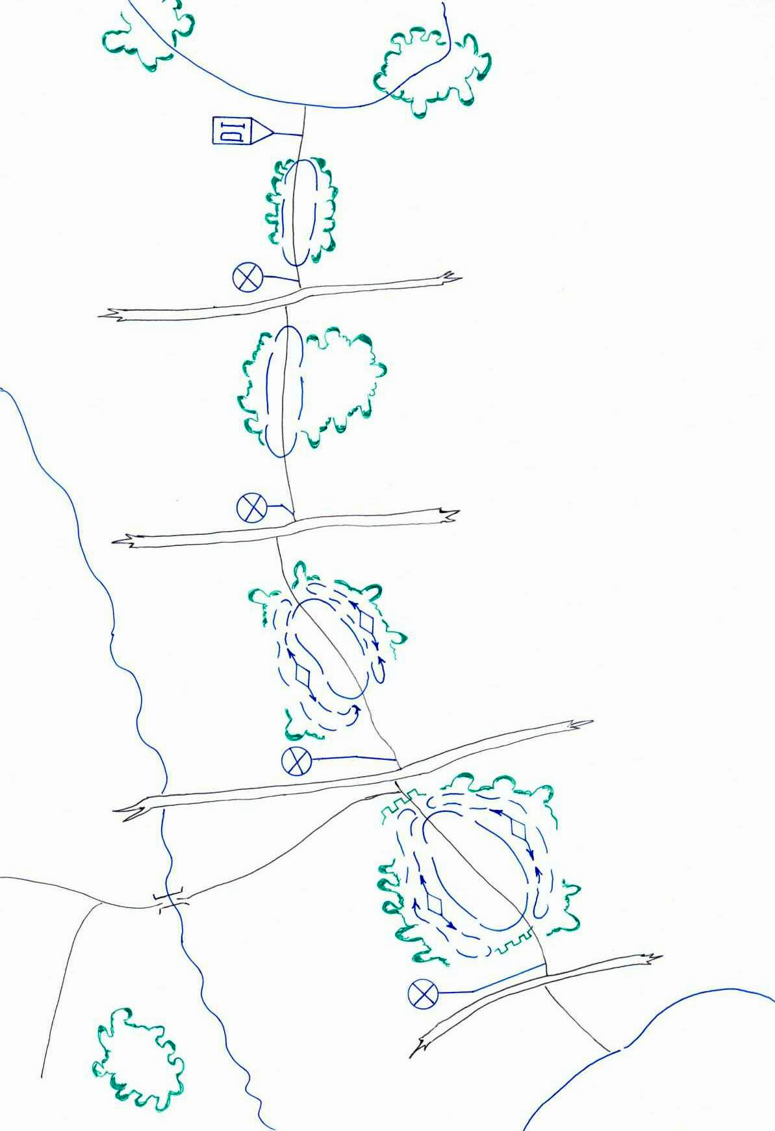
Punct
iniţial
Punct de
coordonare
Nr. 1
Haltă pînă la 1 oră
(după 3-4 ore de marş)
Haltă pînă la 2-3 ore
(în a doua jumătate
a etapei de marş)
Raion de dispunere
a trupelor (iniţial)
Punct de
coordonare
Nr. 2
Punct de
coordonare
Nr. 3
Odihna de zi (noapte)
(la sfîrşitul etapei de marş)
Odihna de 24 ore
(după 2-3 etape de marş)

Raionul nou de dispunere
(final)
Punct de
coordonare
Nr. 4

RAIOANELE, PUNCTELE, ALINIAMENTELE FIXATE LA MARŞ

Dispozitivul de marş al subunităţilor.
Dispozitivul de marş reprezintă gruparea de forţe şi mijloace, în scopul deplasării trupelor.
Cînd nu se prevede întîlnirea cu forţe superioare ale inamicului, dispozitivul de marş se compune din:
- elemente de cercetare, siguranţă şi de asigurare a deplasării;
- forţe principale, constituite în coloana de marş;
- subunităţi de logistică.

Constituirea dispozitivului de marş al subunităţii depinde de:
- misiunea primită;
- concepţia marşului;
- caracterul itinerarului;
- condiţiile executării marşului.
Dispozitivul de marş al subunităţii trebuie să asigure:
- viteza înaltă de marş şi desfăşurarea rapidă în luptă;
- vulnerabilitatea minimă cauzată de AMN şi loviturile aviaţiei inamicului;
- menţinerea conducerii stabile a subunităţii.
Dispozitivul de marş al plutonului este coloana. El se constituie în funcţie de situaţie, locul în coloana companiei, condiţiile în care are loc marşul (cînd se prevede sau nu întîlnirea cu inamicul), misiunea primită şi starea drumului.
Cînd se prevede întîlnirea cu inamicul, dispozitivul de marş trebuie să corespundă concepţiei acţiunilor care vor avea loc, să ofere condiţii pentru desfăşurarea rapidă a plutonului pentru angajarea în luptă şi să asigure executarea manevrei.
Mijloacele de întărire se dispun în cadrul coloanei plutonului în locurile care le asigură condiţii optime de intrare în luptă.

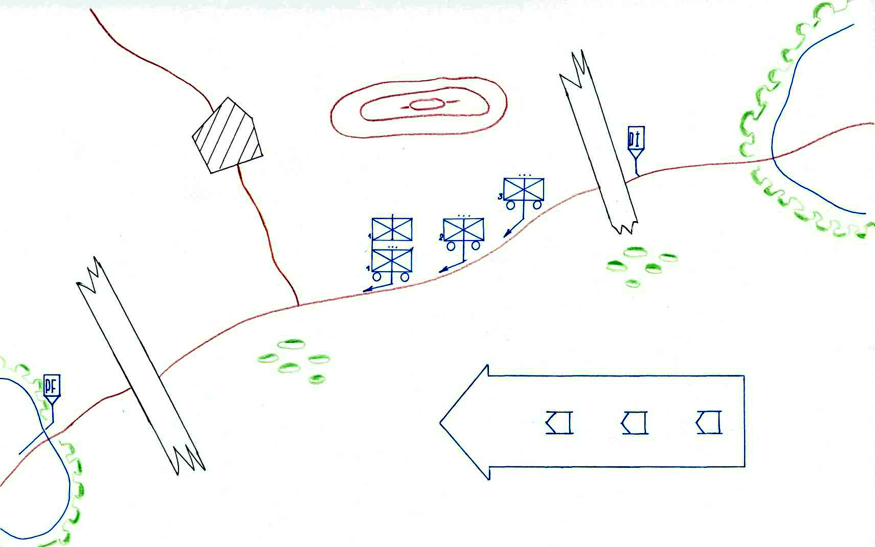
Dispozitivul de marş al Pl. 2 I Mo.
25-50 m

PLUTONUL INFANTERIE MOTORIZATĂ LA MARŞ
(o variantă)

2. Destinaţia şi componenţa siguranţei marşului. Acţiunile grupei I.Mo destinată în siguranţa de marş.

Siguranţa de marş este destinată pentru:
- asigurarea deplasării continuă a coloanei forţelor principale;
- a evita atacul prin surprindere a inamicilui terestru;
- a asigura condiţii favorabile pentru desfăşurarea şi intrarea în luptă în mod organizat a forţelor principale;
- căpturarea sau nimicirea cercetaşilor sau grupurilor de cercetare – diversiune ale inamicului.
În siguranţa de marş plutonul poate fi destinat ca pichet mobil de cap (de flanc, de spate), pichet fix de flanc sau patrulă de siguranţă cînd pichetul mobil este de valoare companie.
Plutonul ca pichet mobil (fix) poate primi ca întărire un pluton de aruncătoare de mine, o grupă de mitraliere, 1-2 pionieri, 1-2 cercetaşi chimici.
Pichetul mobil de cap se trimite la distanţa de 5-10 km, iar pichetul mobil (fix) de flanc şi de spate - pînă la 5 km.
În localităţi, păduri, munţi, pe timp de noapte sau cînd marşul se execută pe jos, aceste distanţe se pot micşora pînă la jumătate.
Misiunile pichetului mobil de cap (de flanc) sînt:
- să asigure coloana căreia îi face siguranţa împotriva atacului prin surprindere al inamicului terestru, să captureze sau să nimicească cercetaşii inamicului sau grupurile de cercetare-diversiune ale acestuia;
- să atace cu îndrăzneală inamicul de pe itinerarul de deplasare, să cucerească punctele din teren favorabile pentru luptă şi să-l oblige pe inamic să se desfăşoare prematur, asigurînd astfel condiţii favorabile pentru desfăşurarea şi intrarea în luptă în mod organizat a coloanei căreia îi face siguranţa.
Misiunile pichetului mobil de spate sînt:
- să asigure coloanei căreia îi face siguranţa, posibilitatea de a se desprinde de inamic şi a executa marşul în ordine;
- să nu permită inamicului terestru să atace prin surprindere coloana căreia îi face siguranţa, interzicînd îndeosebi acţiunile elementelor de cercetare-diversiune, subunităţilor aeromobile şi desantului aerian ale acestuia.
Pichetul mobil de flanc are misiunea de a menţine poziţia indicată de comandantul subunităţii căreia îi face siguranţa, asigurînd coloana împotriva atacului din flanc executat prin surprindere de către subunităţi ale inamicului, grupuri de cercetare-diversiune, subunităţi de desant aerian şi aeromobile.
Pentru siguranţa lor nemijlocită, de asemenea pentru cercetarea terenului , pichetele mobile trimit patrule de siguranţă (de cap, de flanc, de spate), iar uneori şi cercetaşi la distanţa, care asigură ducerea observării asupra acestora şi susţinerii lor cu foc.
Valoarea patrulelor de siguranţă poate fi de la o echipă de 2-4 militari pînă la o grupă.
În cadrul pichetului se organizează observarea circulară asupra inamicului terestru şi aerian, se numeşte observator pentru primirea semnalelor de la patrulele de siguranţă şi de la cercetaşi şi se asigură gătinţa permanentă în caz de întîlnire cu inamicul.
Pentru legătura între pichet şi coloană se folosesc agenţi de legătură, precum şi semnale (optice şi acustice).
Pichetul mobil de cap (patrula de siguranţă), la timpul stabilit, trece punctul iniţial şi se deplasează pe itinerarul fixat cu viteza stabilită. Comandantul de pluton se deplasează în capul coloanei pichetului mobil de cap (patrulei de siguranţă), urmăreşte după hartă itinerarul de deplasare, acţiunile patrulei de siguranţă de cap, personal duce cercetarea asupra inamicului şi terenului prin observare şi raportează prin procedeul indicat, comandantului care a trimis siguranţa, despre barajele şi porţiunile de teren contaminat, precum şi despre întîlnirea cu inamicul.
Trecătorile, tunelurile, podurile şi alte locuri înguste sînt trecute fără opriri de pichetul mobil de cap (patrula de siguranţă).
Pichetul mobil ocoleşte porţiunile de teren contaminat, podurile distruse, porţiunile de itinerar minat, marcînd prin indicatoare direcţia de ocolire.
În cazul cînd ocolirea porţiunilor de itinerar minat este imposibilă, acestea se deminează de subunităţile de pionieri, date ca întărire plutonului, sub acoperirea maşinilor de luptă, care se află în stare gata să deschidă focul sau se deminează de sine stătător, folosind completele de deminare sau prin alte procedee.
Întîlnind grupuri mici ale inamicului pichetul mobil de cap (patrula de siguranţă) de regulă le nimiceşte, iar modelele de armament, hărţile topografice şi alte documente le capturează şi continuă să-şi îndeplinească misiunea.
Cînd întîlneşte un inamic superior în forţe pichetul mobil acţionează, în funcţie de situaţie, pentru a-1 nimici cu foc deschis prin surprindere de pe o poziţie favorabilă şi prin atac hotărît sau menţine cu dîrzenie poziţia pe care o ocupă, asigurînd desfăşurarea şi intrarea în luptă în mod organizat a coloanei căreia îi face siguranţa.

Informaţiile obţinute se raportează imediat comandantului care a trimis siguranţa.
Pe timpul haltelor pichetul mobil de cap (de flanc) ocupă o poziţie favorabilă şi continuă să facă siguranţa coloanei care s-a oprit.
Cînd trupele se dispun pentru odihnă, pichetul mobil îndeplineşte misiunile siguranţei de staţionare sau se înlocuieşte (intră în cadrul forţelor principale ale coloanei). La reluarea deplasării pichetul de pază rămîne pe loc pînă ce siguranţa nou numită îl depăşeşte, după care revine la subunitatea sa.
Pichetul mobil de cap (patrula de siguranţă) se opreşte şi continuă deplasarea la comanda (semnalul) comandantului coloanei păzite.
Plutonul, numit în pichet mobil de flanc, se deplasează la nivelul capului coloanei păzite la distanţa stabilită de comandant.
Grupurile mici ale inamicului, apărute în flancul coloanei păzite, pichetul mobil de flanc le nimiceşte şi continuă să-şi îndeplinească misiunea. Cînd apare pericolul unui atac din partea forţelor superioare ale inamicului, pichetul ocupă o poziţie favorabilă şi nu permite atacul prin surprindere al inamicului asupra coloanei, păzite din flanc.
Pichetul mobil de spate se deplasează la distanţa ordonată, în urma coloanei căreia îi face siguranţa la distanţa stabilită de comandant.
Pichetul mobil de spate capturează sau nimiceşte grupurile mici ale inamicului, de regulă, cu foc, din ambuscadă. Cînd există pericolul ca forţe superioare ale inamicului să ajungă la coloana căreia îi face siguranţa, pichetul mobil de spate ocupă o poziţie favorabilă şi cu focul tuturor mijloacelor produce pierderi inamicului, îl întîrzie şi nu-i dă voie să atace.
În scopul întîrzierii înaintării inamicului comandantul de pluton, la ordinul comandantului coloanei păzite, organizează distrugerea trecerilor, podurilor şi drumurilor, creează abatize şi instalează baraje de mine şi exploziv.
Pichetul fix de flanc ocupă o poziţie favorabilă pentru apărare pe aliniamentul ce i s-a indicat, execută lucrările genistice, organizează observarea şi sistemul de foc. În cazul cînd inamicul a trecut la atac, apără poziţia cu dîrzenie şi o menţine pînă la trecerea coloanei căreia îi face siguranţa, după care, la ordinul (semnalul) comandantului care 1-a trimis, o părăseşte şi îşi reia locul în coada coloanei.
Grupa infanterie motorizată poate fi numită ca patrulă de siguranţă de cap, de flanc, de spate cu misiunea de a face siguranţa pichetului mobil (subunităţilor) împotriva atacului prin surprindere al inamicului terestru şi a interzice apropierea elementelor de cercetare şi cercetare-diversiune ale acestuia de pichetul (coloana) căruia îi face siguranţa.
În siguranţa de marş grupa poate primi ca întărire o mitralieră şi 1-2 pionieri.
Grupa numită ca patrulă de siguranţă se deplasează în faţa subunităţii căreia îi face siguranţa la următoarele distanţe:
- cînd deplasarea se execută pe transportoare amfibii blindate (maşini de luptă, automobile) ziua - pînă la 1500 m, noaptea - pînă la 500 m;
- cînd deplasarea se execută pe jos (pe schiuri), ziua - pînă la 600 m, noaptea - pînă la 200 m.
Cînd grupa se deplasează pe transportorul amfibiu blindat (maşina de luptă), terenul şi obiectivele din teren se cercetează din autovehicul, fără opriri. Uneori, pentru cercetarea anumitor obiective din teren (poduri, clădiri, păduri) se trimit cercetaşi pe jos.
În aceste cazuri, pe timpul cercetării obiectivelor grupa se opreşte într-un loc mascat, iar militarii rămîn în transportorul amfibiu blindat (maşina de luptă), fiind gata să sprijine cu foc acţiunea cercetaşilor.
Cînd grupa se deplasează pe jos sau pe schiuri, comandantul de grupă trimite cercetaşi, care se deplasează în faţa (înapoia) sau la flancul grupei.
Cercetaşii ţin legătura din vedere cu patrula de siguranţă, cercetează repede, din mers, obiectele din teren, acordînd atenţie indicilor după care poate fi descoperit inamicul, precum şi porţiunile de teren minat şi contaminat.
Sectoarele ascunse ale terenului, construcţiile izolate, marginile de pădure, tunele, rîpile şi alte locuri unde e posibilă dispunerea inamicului în ascuns şi atacului prin surprindere din ambuscade, precum şi trecerile înguste, podurile şi alte obiective, patrula de siguranţă le cercetează şi, în caz de necesitate, plasează indicatoare de preîntîmpinare.
Cercetaşii raportează comandantului, prin semnale, tot ce au observat, iar cînd sînt atacaţi de inamic deschid focul asupra acestuia.
Grupa ocoleşte barajele, obstacolele naturale şi porţiunile de teren contaminat, iar cînd nu există căi ocolitoare trece prin (peste) ele, folosind mijloacele de protecţie individuală. Comandantul de grupă raportează comandantului care 1-a trimis despre toate barajele, obstacolele şi porţiunile de teren contaminat şi le marchează.
Grupurile mici ale inamicului sînt nimicite în timp scurt, iar grupurile mai mari sînt blocate de către grupă, ocupînd o poziţie favorabilă pe care o menţine pînă la sosirea pichetului (subunităţii căreia îi face siguranţa), după care participă la nimicirea inamicului.
Grupa se opreşte pentru halte la semnalul comandantului pichetului (subunităţii căreia îi face siguranţa).
Pe timpul haltei mici grupa ocupă o poziţie avantajoasă şi continuă să observe, fiind gata să respingă atacul inamicului; la halta mare sau în raionul odihnei de zi (noapte) grupa - patrulă de siguranţă - se transformă în post de pază şi îndeplineşte misiunile care i se ordonă.
Comandantul patrulei de siguranţă de cap raportează imediat despre informaţiile obţinute comandantului care a trimis siguranţa.
În teren deluros-împădurit se mai determină:
- gradul de practicabilitate a itinerarului pentru autovehicule;
- existenţa punctelor obligate de trecere, grohotişurilor, grotelor, peşterilor, tunelurilor (lucrărilor subterane), izvoarelor, refugiilor, iar pe timp de iarnă - grosimea stratului de zăpadă, locul cornişelor, podurilor de zăpadă.
Grupa numită ca patrulă de siguranţă de spate este obligată:
- să nimicească sau să captureze grupurile mici ale inamicului care încearcă să pătrundă spre forţele pichetului (subunităţii căreia îi face siguranţa);
- să oprească inamicul cu foc de pe poziţii avantajoase pentru a-i da pichetului (subunităţii) posibilitatea de a se desprinde de inamic.
Cînd plutonul (grupa) execută independent (izolat) marşul, comandantul ia măsuri de siguranţă a subunităţii pe care o comandă şi a celor de întărire (sprijin); numeşte observatori (terestru şi aerian) cărora le precizează misiunile şi modul de îndeplinire a acestora; la nevoie, pentru cercetarea unor obiective de pe direcţia de deplasare, numeşte echipe de cercetare; în funcţie de distanţa pe care se execută marşul şi de posibilitatea întâlnirii cu inamicul, pentru siguranţa plutonului se numeşte o patrulă de siguranţă. Elementele destinate pentru siguranţa marşului, pe timpul haltelor se transformă în elemente de siguranţă a staţionării.

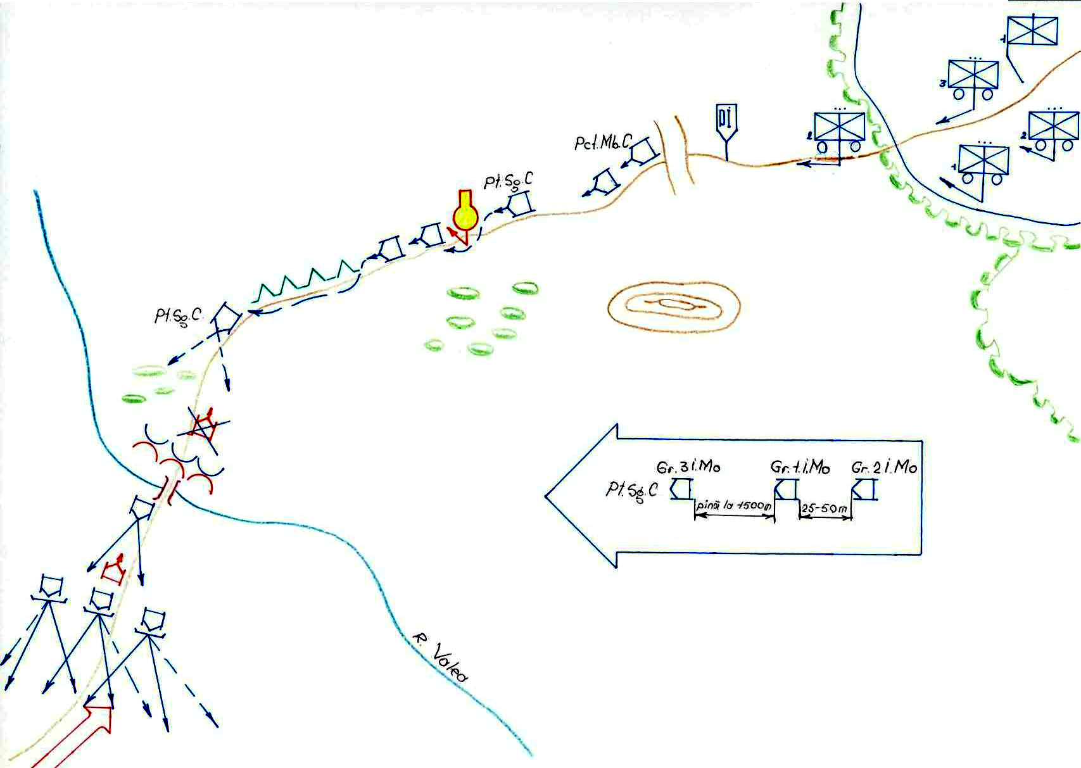
Distanţa
vizibilă
(1500 m)

25-50 m

PLUTONUL INFANTERIE MOTORIZATĂ ÎN SIGURANŢA MARŞULUI
(o variantă)

3. Conţinutul activităţilor principale desfăşurate de comandantul grupei (echpei) în cadrul organizării şi pregătirii marşului şi siguranţei de marş.

Primind misiunea pentru executarea marşului în coloana companiei, comandantul de pluton execută următoarele activităţi:
- însuşeşte misiunea primită;
- analizează situaţia;
- ia hotărîrea;
- dă ordinul de luptă;
- organizează cooperarea şi asigurarea multilaterală a marşului.
Pe timpul însuşirii misiunii comandantul de pluton trebuie să înţeleagă:
- misiunea companiei şi a plutonului (scopul marşului, modul de acţiuni în caz de intrare în luptă, constituirea dispozitivului de marş);
- care subunităţi se deplasează în faţa şi în spatele plutonului, şi modul de menţinere a cooperării şi legăturii cu acestea;
- ora cînd trebuie să fie gata pentru marş.
La analiza situaţiei comandantul de pluton trebuie să studieze (să determine):
- natura, valoarea, situaţia şi caracterul acţiunilor, intenţiile şi posibilităţile inamicului;
- starea, gradul de asigurare, posibilităţile şi ordinea de pregătire a plutonului către marş;
- pe hartă (schemă) itinerarul de deplasare, condiţiile de executare a marşului şi pentru care acţiuni să fie gata;
- componenţa mijloacelor de foc de serviciu şi observatorilor.
În hotărîre comandantul de pluton determină:
- constituirea dispozitivului de marş şi ordinea de îndeplinire a misiunii primite;
- misiunile grupelor, mijloacelor de întărire şi mijloacelor de foc;
-organizareaconducerii Ordinul de luptă la marş comandantul de pluton îl dă, de regulă, pentru întregul personal al plutonului.
În ordinul de luptă comandantul de pluton indică:
- informaţii despre inamic şi eventualele acţiuni terestre şi aeriene ale acestuia pe timpul executării marşului;
- misiunea plutonului: itinerarul de deplasare, raionul de concentrare (de odihnă) sau aliniamentul şi ora cînd plutonul trebuie să ajungă la locul fixat, constituirea coloanei, distanţa dintre maşini, viteza de deplasare, iar cînd marşul urmează să se execute în condiţiile cînd se prevede întîlnirea cu inamicul şi modul de acţiuni în caz de întîlnire cu acesta;
- care subunităţi se deplasează în faţa şi în spatele plutonului, şi modul de menţinere a cooperării şi legăturii cu acestea;
- ora cînd trebuie să fie gata pentru marş;
- locul său şi locţiitorul.
La organizarea cooperării comandantul de pluton indică:
- modul de observare şi legătură;
- modul de acţiune a plutonului la apariţia ţintelor aeriene ale inamicului care zboară la înălţime mică şi în caz de întrebuinţare de către acesta a mijloacelor incendiare;
- modul de exploatare a aparatelor de vedere pe timp de noapte (a dispozitivelor de camuflare a luminii), de respectare a măsurilor de mascare şi a disciplinei în cursul marşului;
- semnalele de înştiinţare, conducere şi cooperare, iar în cazul cînd marşul urmează să se execute în condiţiile cînd se prevede întîlnirea cu inamicul şi modul de coordonare a acţiunilor între grupe şi cu vecinii.
În timpul pregătirii către marş comandantul de pluton organizează asigurarea multilaterală a marşului care include: asigurarea de luptă, asigurarea tehnică şi materială.
La organizarea asigurării de luptă comandantul de pluton indică:
- componenţa observatorilor asupra inamicului terestru şi aerian, asupra terenului şi asupra semnalelor comandantului de companie;
- modul şi procedeele de executare a cercetării de radiaţie, chimică şi biologică;
- modul de înştiinţare a efectivului despre infectarea radioactivă, chimică şi biologică;
- modul de acţiuni la apariţia ţintelor aeriene ale inamicului, care zboară la înălţime mică şi modul de executare a focului din armamentul de infanterie şi alte mijloace pentru lupta cu acestea;
- modul de întrebuinţare a mijloacelor din dotare şi improvizate pentru mascarea maşinilor de luptă în timpul deplasării, la halte şi în raioanele de odihnă;
- indicii de demascare şi măsurile de înlăturare şi de reducere a acestora;
- modul de întrebuinţare a aparatelor de vedere pe timp de noapte (dispozitivelor de camuflare a luminii);
La organizarea asigurării tehnice şi materiale comandantul de pluton indică:
- volumul întreţinerii tehnice, locul şi ora de executarea acesteia;
- termenii, locurile şi modul de completare a plinurilor cu carburanţi, lichidului de răcire, cu alimente şi alte mijloace materiale;
- locul şi modul de deplasare a subunităţilor de asigurare tehnico-materială în cursul marşului;
- modul de evacuare şi de reparaţie a autovehiculelor deteriorate şi de organizare a primirii hranei de către personal.
Comandantul de pluton (grupă) este obligat să raporteze comandantului de companie (pluton) cînd este gata pentru marş.
Pe timpul pregătirii plutonului (grupei) către marş comandantul de pluton (grupă) este obligat:
- să controleze dacă transportoarele amfibii blindate (maşinile de luptă, automobilele), armamentul, mijloacele de protecţie şi stingere a incendiilor, aparatele de vedere pe timp de noapte, mijloacele de legătură şi de camuflare a luminii sînt în stare bună, dacă asupra plutonului se află cantitatea de muniţie ordonată, dacă sînt făcute plinurile la autovehicule şi dacă materialele sînt aranjate în acestea;
- să controleze completarea plinurilor cu carburanţi la autovehicule, mijloacele de tratare specială, uneltele de geniu, completul de deminare, existenţa şi corectitudinea stivuirii muniţiilor;
- să verifice dacă autovehiculele sînt asigurate cu mijloace pentru mărirea capacităţii de deplasare (bîrne, grile, fascine şi alte materiale);
- să ia măsuri ca militarii să primească la timp hrana caldă şi să-şi completeze apa în bidoane;
- să organizeze observarea aeriană şi terestră pe timpul marşului, haltelor şi în raioanele odihnei de zi (noapte), să stabilească modul de executare a focului asupra avioanelor şi elicopterelor care zboară la înălţime mică şi să controleze dacă militarii cunosc semnalele de alarmare;
- să verifice dacă militarii cunosc semnalele de înştiinţare şi
alarmare despre pericolul întrebuinţării armelor de nimicire în masă
şi mijloacelor incendiare, precum şi modul de acţiune în cazul folosirii acestora.
Cînd marşul urmează să se execute pe jos, comandantul de pluton (grupă) este obligat să controleze dacă subordonaţii au respectat regulile de igienă, cum s-au pregătit şi şi-au ajustat (aranjat) echipamentul. Dacă marşul se execută pe schiuri - să controleze legarea acestora la picioare pentru a asigura circulaţia normală a sîngelui şi a nu provoca degerături.
Comandantul de pluton (grupei), în timpul marşului este obligat să respecte cu stricteţe ordinea stabilită de deplasare şi mascare, să evite reţinerile în locurile de trecere peste cursurile de apă, în tunele, strîmtori de teren, localităţi, să ducă încontinuu observarea circulară asupra inamicului terestru, aerian şi asupra semnalelor date de către comandantul de companie (pluton), să înştiinţeze la timp efectivul despre inamic, de asemenea despre infectarea radioactivă, chimică şi biologică (bacteriologică).
Pe timpul marşului plutonul (grupa) se conduce prin comenzi şi semnale - cu fanioane (noaptea - semnale optice şi mijloace acustice). Comandantul se găseşte în cadrul plutonului, iar atunci cînd grupa numită ca patrulă de siguranţă a descoperit inamic de valoare apropiată sau mai mare, acesta se deplasează la locul acţiunii şi conduce lupta pentru a-1 nimici.
Pentru transmiterea informaţiilor, semnalelor, datelor sau rapoartelor se folosesc mijloace mobile (automobile, transportoare amfibii blindate, maşini de luptă, motociclete, biciclete) şi agenţi. Mijloacele mobile se prevăd cu semne distinctive de recunoaştere şi au dreptul de a depăşi coloana. Staţiile radio rămîn pe recepţie şi pot fi folosite pînă la întîlnirea cu inamicul numai pentru transmiterea semnalelor de alarmare, precum şi pentru conducerea elementelor de siguranţă cu luarea măsurilor pentru protecţia legăturii împotriva cercetării inamicului.
Autovehiculele pe timpul marşului se deplasează numai pe partea dreaptă a drumului, respectînd viteza stabilită pentru deplasare, intervalele şi măsurile de siguranţă.
Coloana nu se opreşte în locuri înguste, pe poduri, în vaduri, pe pante mari, în curbe cu rază mică.
La poduri se iau măsuri de asigurare a securităţii deplasării şi, la nevoie, pentru întărirea capacităţii de suport a acestora.
În scopul protecţiei contra armei de precizie înaltă a inamicului, se folosesc pe larg zonele invizibile pentru radiolocaţie, formate de cutele terenului şi de obiectele din zonă, de asemenea şi de fîşiile forestiere de la marginea drumului. Pe sectoarele deschise ale itinerarului se interzic aglomerarea şi oprirea autovehiculelor, iar viteza de marş şi distanţa dintre autovehicule se măresc.
Depăşirea nu este admisă fără aprobarea comandantului coloanei. Autovehiculele care din diferite cauze s-au oprit pe partea carosabilă a drumului se scot imediat în afara acestuia, pe partea dreaptă.
După înlăturarea defecţiunilor, autovehiculele se încolonează în coada coloanei care trece în acel moment şi îşi ocupă locul în coloana subunităţii respective pe timpul haltelor mici (dacă este posibil), în raionul haltelor mari sau în raionul odihnei de zi (noapte).
Noaptea autovehiculele se deplasează cu întrebuinţarea aparatelor de vedere pe timp de noapte sau a dispozitivelor de camuflare a luminii; iar dacă se deplasează pe sectoarele aflate în cîmpul de vedere al inamicului sau în nopţile luminoase - fără lumini şi fără aparatele de observare pe timp de noapte.
La semnalul de alarmare despre inamicul aerian, plutonul (grupa) care se deplasează pe autovehicule, în funcţie de ordinul dat de comandantul coloanei, continuă deplasarea, mărind viteza şi distanţa dintre autovehicule, se opreşte sau se dispersează.
Cînd se opreşte, la comandă sau din proprie iniţiativă, personalul debarcă repede din autovehicule, le maschează, după care se adăposteşte.
Asupra avioanelor şi elicopterelor inamicului care zboară la înălţime mică se execută foc de baraj cu mitralierele de pe transportoare amfibii blindate (maşini de luptă) şi foc de salvă cu armamentul individual la comanda comandantului de pluton.
Cercetarea de radiaţie, chimică şi biologică se execută de toate elementele din siguranţa marşului şi de către forţele principale.
La semnalul de înştiinţare despre contaminarea radioactivă, chimică şi biologică se continuă deplasarea, iar militarii îmbracă neîntîrziat masca contra gazelor şi completul de protecţie. Plutonul (grupa) trece prin porţiunile de teren contaminat, în funcţie de natura substanţelor chimice, cu viteza cea mai mare. Dacă este praf se închid obloanele, vizoarele şi jaluzelele transportoarelor amfibii blindate (maşinilor de luptă). Cînd deplasarea se execută pe automobile, se măresc distanţele între acestea.
Dacă plutonul (grupa) se deplasează pe jos, porţiunile de teren contaminat se ocolesc, iar dacă nu este posibil se trec în pas viu, cu intervale mărite între militari, avînd îmbrăcate mijloacele de protecţie individuală. După ieşirea din raionul contaminat se execută decontaminarea iniţială, de regulă, la ajungerea plutonului (grupei) la halta mică. Decontaminarea totală se execută, de regulă, la ordinul comandantului de companie.
Cîmpul minat cu mijloacele de minare de la distanţă, plutonul îl ocoleşte sau îl trece în componenţa coloanei companiei prin culoarul executat. Minele, care se află în calea autovehiculelor plutonului, se nimicesc cu completul de deminare şi prin alte metode.
În cazul folosirii de către inamic a armelor incendiare, precum şi în cazul trecerii obligatorii prin raioanele incendiate obloanele, vizoarele şi jaluzelele transportoarelor amfibii blindate (maşinilor de luptă) se închid. După ieşirea din raionul incendiat comandantul de pluton (grupă) organizează stingerea cuiburilor de incendiu de pe autovehicule, salvarea efectivului şi acordarea ajutorului medical celor care au avut de suferit, după care plutonul (grupa) continuă deplasarea.
Răniţii şi bolnavii după acordarea primului ajutor medical, sînt transportaţi imediat la punctul medical al batalionului.
Pe timpul haltelor autovehiculele se opresc pe partea dreaptă a drumului, la cel puţin 10 m una de alta sau la intervalele stabilite de comandant.
Maşinile de luptă se amplasează în măsura posibilităţilor sub coroanele copacilor, în umbra de radiolocaţie a obiectivelor din zonă, iar pe teren deschis se maschează cu plase de mascare din dotare şi cu materiale din zonă. Debarcarea se efectuează numai la ordinul (semnalul) comandanţilor.
Pentru odihnă efectivul se dispune în partea dreaptă a drumului. În maşini rămîn numai observatorii şi trăgătorii la mitraliere (ochitori-operatori) de serviciu, iar în maşinile comandanţilor şi militarii de serviciu la mijloacele radio.
Mijloacele de foc, numite pentru respingerea inamicului aerian, se află în stare de gătinţă pentru ducerea focului.
Echipajele autovehiculelor (şoferilor) execută inspecţia tehnică a armamentului şi tehnicii de luptă, desfăşoară întreţinerea tehnică şi înlătură defecţiunile depistate.
Pe timpul opririlor din diferite cauze şi lichidării difecţiunilor maşinilor de luptă pe itinirarul de deplasare, întoarcerea turelei direcţia părţii carosabile este strictinterzisă.
Iarna, înainte de începerea marşului, comandantul de pluton (grupă) este obligat:
- să ia măsuri pentru asigurarea efectivului cu mijloacele pentru evitarea degerăturilor şi să controleze dacă militarii cunosc regulile de prevenire a degerăturilor şi dacă ştiu să-şi acorde ajutor în asemenea cazuri;
- să se convingă că există motorină de iarnă şi lichide speciale în autovehicule şi, la necesitate, să ia măsuri pentru completarea plinurilor;
- să verifice starea şi funcţionarea mijloacelor de încălzire a autovehiculelor, a jaluzelelor, precum şi existenţa preşurilor termostate;
- să indice mecanicilor-conductori (şoferilor) măsurile necesare pentru prevenirea îngheţării sistemului de răcire al motorului pe timpul opririlor (haltelor, odihnei de zi sau de noapte);
- să verifice dacă armamentul este pregătit pentru funcţionare la temperaturi scăzute;
- să organizeze, în funcţie de posibilităţi şi atunci cînd este cazul, uscarea echipamentului pe timpul haltelor mari şi în raionul odihnei de zi (noapte);
- să ia măsuri pentru mărirea capacităţii de deplasare a autovehiculelor, în cazul cînd se prevede deplasarea pe sectoare cu un strat gros de zăpadă şi întinderea şenilelor;
La ordinul comandantului de pluton se execută, de regulă, încălzirea periodică a motoarelor cîte 4-5 minute la fiecare jumătate de oră, iar pentru încălzirea militarilor se execută cu aceştia alergări şi mişcări.
Cînd deplasarea se execută pe jos în afara drumurilor sau pe drumuri înzăpezite, plutonul (grupa) din capul coloanei se schimbă după fiecare 20-30 minute.
Pe timpul haltelor mici se interzice ca militarii să stea în poziţia culcat pe zăpadă.
Primind misiunea, comandantul plutonului, care este destinat ca pichet mobil (fix), este obligat:
- să însuşească misiunea primită;
- să analizeze situaţia;
- să ia hotărîrea;
- să dea ordinul de luptă;
- să organizeze cooperarea;
- să dea indicaţii privind asigurarea marşului, protecţia contra mijloacelor incendiare;
- să organizeze completarea cu muniţie, carburanţi şi alimente pînă la normele stabilite;
- să controleze gătinţa efectivului, armamentului şi tehnicii militare în vederea îndeplinirii misiunii de luptă;
- să raporteze comandantului de batalion (companie) despre gătinţa plutonului pentru executarea misiunii de luptă.
Pe timpul însuşirii misiunii comandantul de pluton trebuie să înţeleagă:
- misiunea coloanei păzite;
- misiunea plutonului;
- ora cînd trebuie să fie gata pentru îndeplinirea misiunii.
La analiza situaţiei comandantul de pluton trebuie:
- să studieze pe hartă (schemă) itinerarul de deplasare (raionul de dispunere - pentru pichetul fix)şi caracterul terenului;
- să determine locurile probabile de întîlnire cu inamicul, precum şi locurile ambuscadelor posibile şi să stabilească modul de acţiuni al patrulei de siguranţă, forţelor principale şi mijloacelor de întărire în cazul întîlnirii cu forţele inamicului;
- să determine direcţiile probabile de acţiuni al avioanelor, elicopterelor şi altor ţinte aeriene, componenţa mijloacelor de foc de serviciu şi observatorilor;
- să determine ordinea de pregătire a plutonului pentru executarea marşului.
În hotărîre comandantul de pluton determină:
- constituirea dispozitivului de marş şi ordinea de îndeplinire a misiunii primite;
- misiunile grupelor, mijloacelor de întărire şi mijloacelor de foc;
- modul de cooperare;
- modul de realizare a conducerii şi legăturii (radio, prin agenţi şi prin semnale).
În ordinul de luptă comandantul de pluton indică:
- informaţii despre inamic şi eventualele acţiuni terestre şi aeriene ale acestuia pe timpul executării marşului;
- misiunea plutonului: itinerarul şi viteza de deplasare, constituirea coloanei, distanţa dintre maşini, punctul iniţial şi ora de trecere a acestuia (raionul de dispunere - pentru pichetul fix);
- misiunile grupelor, mijloacelor de întărire şi mijloacelor de foc şi modul de acţiuni în caz de întîlnirie cu inamicul;
- patrula de siguranţă, misiunea ei şi la care distanţă se trimite;
- ora cînd trebuie să fie gata pentru marş;
- locul său şi locţiitorul.
La organizarea cooperării comandantul de pluton indică:
- modul de observare şi legătură;
- modul de acţiune a plutonului la apariţia ţintelor aeriene ale inamicului şi modul de deschidere şi ducere a focului asupra acestor ţinte;
- locurile probabile de întîlnire cu inamicul şi modul de acţiuni a grupei de siguranţă, plutonului şi mijloacelor de întărire în caz de întîlnire cu forţele inamicului;
- modul de exploatare a aparatelor de vedere pe timp de noapte (a dispozitivelor de camuflare a luminii), de respectare a măsurilor de mascare şi a disciplinei în cursul marşului;
- semnalele de înştiinţare, conducere şi cooperare.
După darea ordinului de luptă şi organizarea cooperării, comandantul de pluton dă indicaţii pentru asigurarea marşului, protecţia contra armelor de precizie înaltă şi celor incendiare, organizează completarea cu rachete, muniţii, combustibil şi alimente în limita normelor stabilite, verifică gradul de pregătire al plutonului în vederea executării misiunii de luptă şi raportează comandantului de batalion (companie) .
Comandantul patrulei de siguranţă de cap este obligat:
- să studieze pe hartă (schemă) itinerarul de deplasare, locurile probabile de întîlnire cu inamicul şi să stabilească ordinea deplasării şi modul acţiunilor grupei în caz de întîlnire cu acesta;
- să stabilească ordinea de executare a observărilor asupra terenului, inamicului terestru şi aerian, precum şi asupra semnalelor comandantului coloanei păzite şi modul de raportare;
- să dea ordinul de luptă grupei.
În ordinul de luptă comandantul grupei indică:
- informaţia despre inamic;
- misiunea subunităţii păzite şi misiunea grupei, itinerarul şi viteza de deplasare, modul de observare, de raportare despre cele observate şi modul de acţiuni a subordonaţilor în caz de întîlnire cu inamicul;
- semnalele de înştiinţare, conducere, cooperare şi ordinea de acţiuni la ele;
- ora cînd trebuie să fie gata pentru marş şi locţiitorul.
După darea ordinului de luptă, comandantul de grupă verifică gătinţa grupei pentru îndeplinirea misiunii de luptă şi raportează comandantului de companie (pluton).

